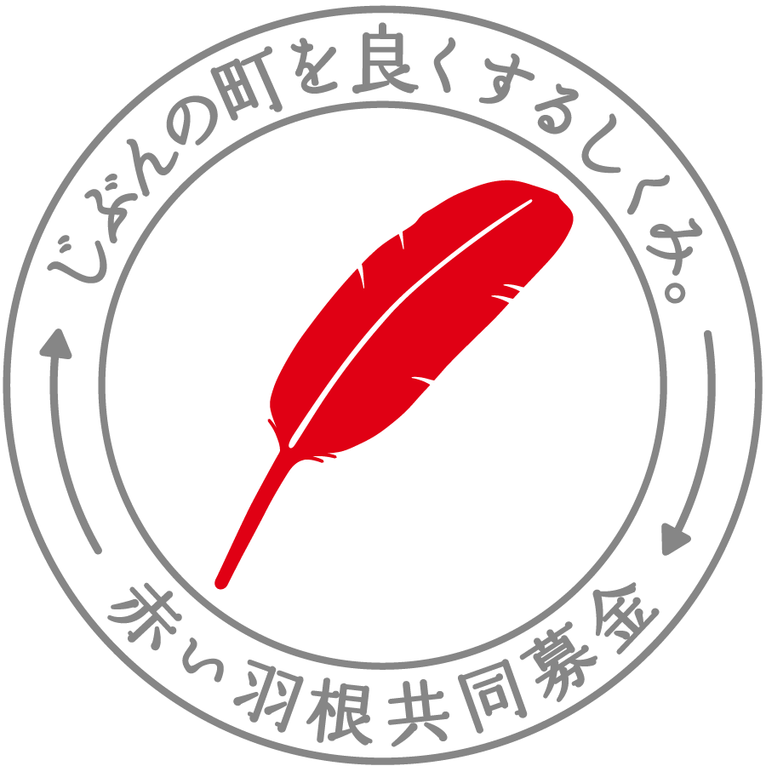
（様式２）

共同募金助成変更承認申請書

令和 年 月 日
社会福祉法人和歌山県共同募金会会長 様

法人（又は団体）の名称
代表者の職名及び氏名
法人所在地・電話 | 〒
法人設立年月日 | 年 月 日 設立

令和4年3月 日付和共募第 号で助成決定のあった事業について、下記のとおり変更したいので申請します。

記
施設名・  施設長名 |  |  | 施設の種類
施設所在地 |  | 〒
申請事業名
変更理由
変更内訳 |  | 変更前 | 変更後
事業概要
資金計画
財源内訳 | 共同募金助成金 | 円 | 円
 | 自己資金 | 円 | 円
 | 利用者負担 | 円 | 円
 | その他 | 円 | 円
 | 合 計 | 円 | 円

事務担当者
職名及び氏名
電話・Eメール
＜添付書類＞書類はA4サイズに揃え順番に綴って下さい。
１ 助成金決定後に徴した見積書（入札書）のコピー
※2社以上添付
２ 施設整備の場合：変更前後の図面
備品等購入、車両購入の場合：変更後の製品カタログ
３ その他本会が必要と認めるもの

